

**Programação Avançada**

Gestão de Projetos e Estágios



**Sérgio Costa 2020129026**

**Roberto Tarta 2020136419**

Licenciatura em Engenharia Informática – Curso Europeu

Coimbra, 25 de abril de 2022

Índice

Introdução 3

Organização 3

Decisões tomadas na implementação 4

Diagrama da máquina de estados 5

Classes utilizadas 6

Descrição do relacionamento entre as classes 6

Funcionalidade da aplicação 6

Interface gráfica 7

Conclusão 7

# Introdução

Este trabalho prático está a ser desenvolvido no âmbito da unidade curricular de Programação Avançada. O projeto consiste na implementação de uma aplicação de apoio ao processo de gestão de projetos e estágios do Departamento de Engenharia Informática e de Sistemas do ISEC.

# Organização

Seguindo as indicações sobre a arquitetura do projeto, nós criamos a seguinte organização dentro da package “**pt.isec.pa.apoio_poe**”, incluindo dentro desta as seguintes packages:

* **model** - contem todas as classes que implementam a gestão de PoE e toda a logica associada.
  + **fsm** - contém toda a hierarquia dos estados, incluindo a interface e a classe Context, para a interface poder aceder a todas as funcionalidades.
  + **data** - contém as classes que representam as estruturas de dados e que disponibilizam todas as funcionalidades.
  + **Memento** - contem as classes e interfaces para poder fazer o undo e redo, usando a serialização do contexto.
* **ui** - contem todas as classes que implementam a interface, seja em modo texto (meta 1), ou em modo gráfico (meta 2)
  + **text** - classe que implementa a interface em modo texto.
  + **gui** - classes que implementam a interface em modo gráfico em JavaFx
    - **fxml** – ficheiros fxml, que tem todos os ecrãs para o funcionamento da aplicação
      * **images** – imagens usadas pela interface (subdivide-se em mais uma pasta com varias imagens de ícones)
* **utils** – contem a classe que vai ajudar a ler os dados introduzidos pelo utilizador, é usado pela interface

# Decisões tomadas na implementação

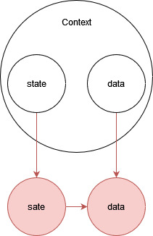Para poder seguir as várias implementações que nos foram ensinadas nas aulas. Nós optamos por criar um contexto que guarda o estado e os dados. Para fazer a serialização e deserialização, pensamos em criar uma “capa” para carregar somente o método, mas depois implementamos da seguinte forma:

Na segunda meta, optamos por fazer a serialização com o uso da “capa”, que foi criada para a interface.

# Diagrama da máquina de estados

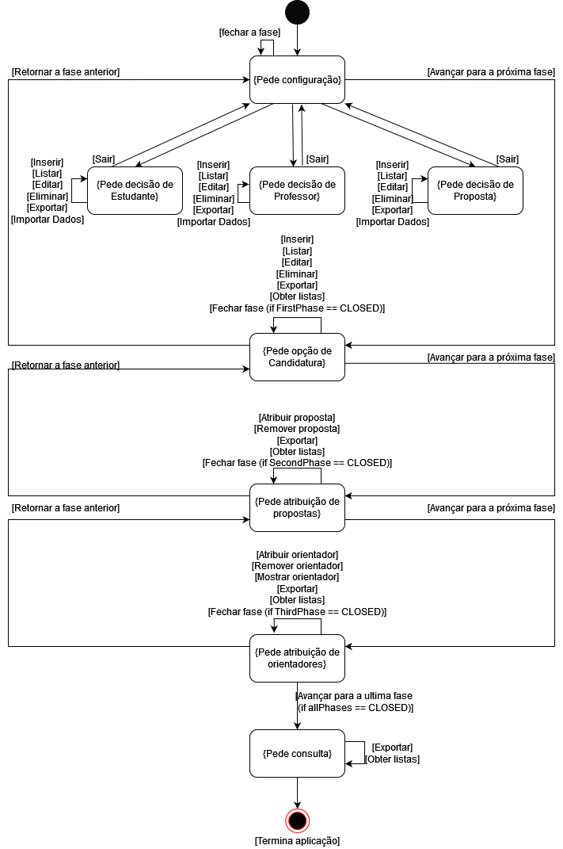Para ajudar na implementação deste projeto, nos criamos um diagrama de máquinas de estados para ajudar na interação UI – Aplicação. Com este processo, nos conseguimos aceder a toda a informação essencial e perceber quando é que o programa vai mudar de estado e como devemos lidar com o processo. Na imagem abaixo encontra-se o nosso diagrama de estados, que serviu como base para a nossa implementação. Os estados escolhidos foram com base nos momentos em que o utilizador tem que tomar uma decisão e essa mesma decisão provoca a alteração dos dados e por consequência permite que o programa possa continuar em funcionamento.

# Classes utilizadas

Todas as ações descritas no diagrama de maquina de estados como *“pede configuração”*, “*pede decisão do estudante*”, “*pede decisão do professor*”, “*pede decisão da proposta*”, “*pede opção de candidatura*”, “*pede atribuição de propostas*”, “*pede atribuição de orientadores*” e “*pede consultas*”, deram origem as classes “*FirstPhaseState*”, “*StudentState*”, “*TeacherState*”, “*ProposalState*”, “*SecondPhaseState*”, “*ThridPhaseState*”, “*FourthPhaseState*” e “*FifthPhaseState*” respetivamente implementadas no código deste projeto.

Também foi necessário implementar mais classes, como a *Student*, *Teacher*, *Application* *ManagementPoE*, *Proposal* e as suas derivadas, *ProposalIntership*, *ProposalProject*, *ProposalSelfProposed*, estas permitam criar elementos como alunos, professores, candidaturas e propostas. No caso da classe *ManagementPoE* ela permite guardar todas as informações com as listas dos elementos descritos acima. Na segunda meta foram implementadas ainda mais classes para o uso do memento, para o uso correto da máquina de estados e para o uso da interface gráfica.

# Descrição do relacionamento entre as classes

Para poder criar código mais funcional decidimos derivar a classe *Proposal* em 3 derivadas, como descrito no ponto acima, para poder ter um melhor aproveitamento do código.

# Funcionalidade da aplicação

|  |  |  |  |
| --- | --- | --- | --- |
|  | **Feito** | **Parcial** | **Por fazer** |
| Fase 1 | *X* |  |  |
| Fase 2 | *X* |  |  |
| Fase 3 | *X* |  |  |
| Fase 4 | *X* |  |  |
| Fase 5 | *X* |  |  |
| Serialização | *X* |  |  |
| Exportar e importar dados de ficheiros | *X* |  |  |
| Undo/Redo |  | *X* |  |
| Interface gráfica |  | *X* |  |

# Interface gráfica

Na imagem esta representada a primeira visão que o utilizador tem da nossa aplicação com o uso de interface gráfica.

# Conclusão

Infelizmente, não conseguimos acabar o trabalho, ficando alguns ajustes e implementações por fazer na interface gráfica. Porem conseguimos aprender muito as vantagens do uso de linguagens de alto nível, tal como o java, e a sua aplicação a interfaces gráficas.